附件6

总局政府网站信息采集接口标准规范

一、基本情况
按照总局有关工作要求，各省级局政府网站公开的信息需要在总局政府网站相应栏目及时发布。为简化信息报送流程，降低报送工作量，有效缩短信息发布时间，总局政府网站通过数据接口方式实现指定栏目信息的自动采集。如已抓取信息需要修改，或接口发生变化，请及时通知总局信息中心进行调整。
以下具体事宜请及时联系总局信息中心郭媛媛（010-88330684）

二、信息采集工作过程

第一步：各省级局提供上报采集栏目地址，填写下表后发送至guoyy@cfda.gov.cn。
采集栏目名称 | 医疗器械召回-地方

单位名称

栏目名称

栏目地址

“采集栏目名称”是总局定义的目标采集栏目，不需填写；“单位名称”请填写全称，如：浙江省食品药品监督管理局；“栏目名称”请填写省级局网站发布医疗器械召回信息的栏目名称；“栏目地址”请填写省级局网站对应栏目列表接口地址，如下所示：http://XXXX/QueryArtList?searchK=CL0004&pageIndex=2&pageSize=15&startDate=2015-01-03&endDate=2015-01-05
参数：
searchK: //栏目ID
pageIndex: //页码
pageSize: //每页记录数
startDate://开始日期，返回发布日期在此日期后的文章（包括该日期）
endDate://结束日期，返回发布日期在此日期前的文章（包括该日期）

注：栏目地址变更时，请及时通知总局政府网站运维部门。
第二步：按照列表返回JSON数据。
链接地址中的JSON格式
类型：json数组
[
{
id:数据记录唯一id（省级局系统自动生成）
siteName:站点名称如：浙江省食品药品监督管理局
title://文章标题
publishData://发布时间
code://文章详情地址
count: //不包括分页信息的文章总数，即指定栏目下，指定时间内的所有文章总数......
},{
......
}

]
Json返回串例子：
{content:[{"id":"901604","title":"浙江省药品GMP认证公告（2015第111号）","count":10,"publishData":"2015-09-10","code":"/directory/web/WS01/CL0005/901604.html","siteName":"浙江省食品药品监督管理局"},{"id":"901605","title":"浙江省药品GMP认证公告（2015第110号）","count":10,"publishData":"2015-09-08","code":"/directory/web/WS01/CL0005/901605.html","siteName":"浙江省食品药品监督管理局"}]}

如果查询不出，或者其他错误请返回
{content:[]}

第三步：总局根据栏目列表到省级局网站采集信息分析入库待发布。

三、网页内容标识规范
（一）标识符
标识符 | 用途 | 应用页面
<title>辽宁省食品药品监督管理局关于收回药品GMP证书的通知辽食药监安发〔2016〕86号</title> | 文章标题标签，HTML通用标签 | 文章正文页
<meta name="subsite" content="国家食品药品监督管理总局"/> | 站点名称标签 | 文章正文页
<meta name="author" content="admin"/> | 文章作者标签 | 文章正文页
<meta name="pubdate" content="2016-08-31 00:00:01"/> | 发布时间标签 | 文章正文页
<meta name="ContentStart"/><meta name="ContentEnd"/> | 文章正文起始结束标签 | 文章正文页
<meta name="pageSize" content="0"/> | 文章页数 | 文章正文页

注：标识符大小写和格式请和文档中保持一致。

（二）文章正文

如下图所示：
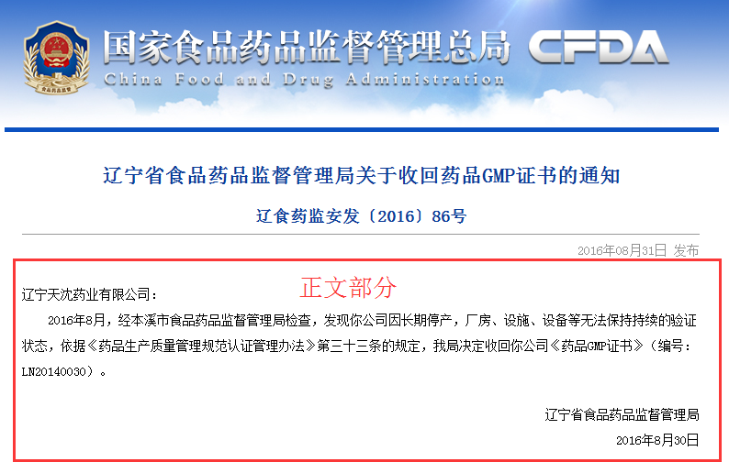
红色圈定区域为正文部分，页面源代码如下表，红色字体部分为上图红色圈定区域的代码，绿色字体为正文中添加的标签识别项，总局抓取系统将根据标签识别正文内容范围，案例网站地址为辽宁省局。
http://www.sfda.gov.cn/WS01/CL0885/163977.html。
<HTML><HEAD><title>辽宁省食品药品监督管理局关于收回药品GMP证书的通知辽食药监安发〔2016〕86号</title>
<meta name="subsite" content="国家食品药品监督管理总局"/>
<meta name="channel" content="省局GMP认证16"/>
<meta name="author" content="admin"/>
<meta name="pubdate" content="2016-08-31 00:00:01"/>
<meta name="pageSize" content="0"/>
<meta name="language" content="中文"/>
<meta name="location" content="北京市"/>
<TITLE>国家食品药品监督管理总局----新闻内容页面</TITLE>
<META content="text/html; charset=GBK" http-equiv=Content-Type><BASE ><LINK rel=stylesheettype=text/csshref="../wbppcss/wbpp.css"><LINK rel=stylesheettype=text/csshref="../css/06sfda.css">
<META name=GENERATORcontent="MSHTML 9.00.8112.16545"></HEAD>
<BODY><TABLE style="BACKGROUND: url（../images/2016_800_topbg.jpg）" border=0cellSpacing=0cellPadding=0width="100%" align=center>
<TBODY>
<TR>
<TD>
<TABLE border=0cellSpacing=0cellPadding=0width=778align=center>
<TBODY>
<TR>
<TD><IMG src="../images/2016_top800.jpg"></TD></TR></TBODY></TABLE>
<TABLE border=0cellSpacing=0cellPadding=0width=778align=center>
<TBODY>
<TR height=1>
<TD bgColor=#ffffff></TD></TR>
<TR height=5>
<TD bgColor=#0b51c1></TD></TR></TBODY></TABLE></TD></TR></TBODY></TABLE>
<TABLE border=0cellSpacing=0cellPadding=0width=738align=center>
<TBODY>
<TR height=500vAlign=top>
<TD style="PADDING-TOP: 30px" align=center><meta name="pageSize" content="1"/>
<TABLE cellspacing='0' cellpadding='0' width='100%' class=''><TBODY><TR class=''><TD align='center' class='articletitle3'><FONT style="" color="">辽宁省食品药品监督管理局关于收回药品GMP证书的通知辽食药监安发〔2016〕86号</FONT>
</TD>
</TR>
<TR class=''><TD align='center' class='LawListSub3'>
</TD>
</TR>
<TR class='-l'><TD class='articletddate3'>2016年08月31日发布
</TD>
</TR>
<TR class=''><TD class='articleline3'>
</TD>
</TR>
<TR><TD class='articlecontent3'><meta name="ContentStart"/>
<p style="line-height:200%"><span style="line-height:200%;font-family:
宋体;font-size:19px"> 辽宁天沈药业有限公司：</span></p><p style="line-height:200%;text-indent:37px"><span style="line-height:200%;font-family:
宋体;font-size:19px">2016</span><span style="line-height:200%;font-family:
宋体;font-size:19px">年8月，经本溪市食品药品监督管理局检查，发现你公司因长期停产，厂房、设施、设备等无法保持持续的验证状态，依据《药品生产质量管理规范认证管理办法》第三十三条的规定，我局决定收回你公司《药品GMP证书》
（编号：LN20140030）。</span></p><p style="line-height:200%;text-indent:243px"><span style="line-height:200%;font-family:宋体;font-size:19px"><br />
辽宁省食品药品监督管理局</span></p><p style="line-height:200%;text-indent:271px"><span style="line-height:200%;font-family:
宋体;font-size:19px"> 2016</span><span style="line-height:200%;font-family:
宋体;font-size:19px">年8月30<a name="_GoBack"></a>日</span></p><p></p>
<meta name="ContentEnd"/>
</TD>
</TR>
<TR><TD><WBPP_DEFINE_TAG_PAGETAG>
</TD>
</TR>
</TBODY>
</TABLE>
</TD></TR></TBODY></TABLE>
<TABLE border=0cellSpacing=0cellPadding=0width=778align=center>
<TBODY>
<TR>
<TD bgColor=#ffffffheight=10align=center></TD></TR></TBODY></TABLE>
<SCRIPT src="../js/copyright800.js"></SCRIPT>
</BODY></HTML>

